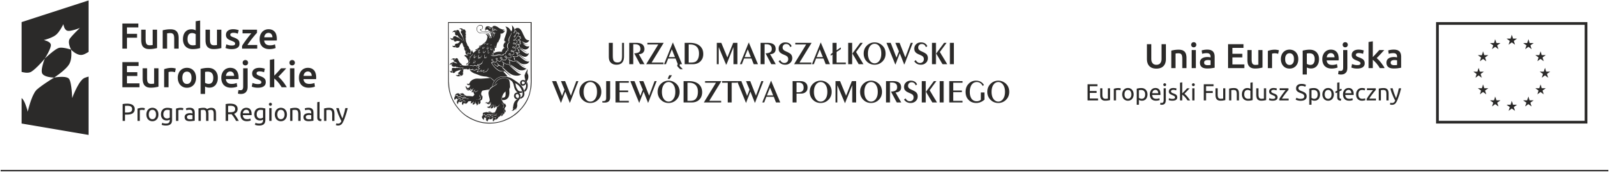
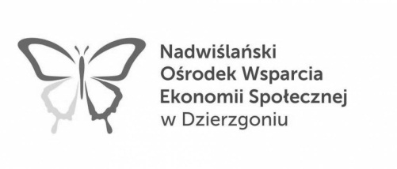
Załącznik nr 1 do umowy na świadczenie wsparcia osoba prawna

Oświadczenie o nieuzyskaniu pomocy de minimis
Ja niżej podpisany/a …….……..………………………………………………………………………………………………….

Działając w imieniu ………………………………………………………………………………………………………………..
………………………………………………………………………………………………………………..
(pełna nazwa podmiotu, nr NIP oraz adres siedziby)
oświadczam że w ciągu bieżącego roku kalendarzowego* oraz dwóch poprzedzających go lat kalendarzowych* podmiot nie uzyskał pomocy de minimis.
UWAGA:
Zgodnie z art. 44 ust. 1 ustawy z dnia 30 kwietnia 2004 r. o postępowaniu w sprawach dotyczących pomocy publicznej (tekst jednolity z 2007 r. Dz. U. Nr 59, poz. 404 z późn. zm.) za niewykonanie lub nienależyte wykonanie obowiązków, o których mowa w art. 21 ust. 2 i art. 39, oraz za utrudnianie przeprowadzenia kontroli u Beneficjenta pomocy, Prezes Urzędu Ochrony Konkurencji i Konsumentów może, w drodze decyzji, nałożyć na Beneficjenta karę pieniężną do wysokości równowartości 10 000 Euro.

Miejscowość, data |  | Czytelny podpis

* W przypadku podmiotów, u których rok obrotowy nie pokrywa się z rokiem kalendarzowym, pod uwagę należy wziąć lata obrotowe

